660L垃圾桶技术参数
一、产品图片
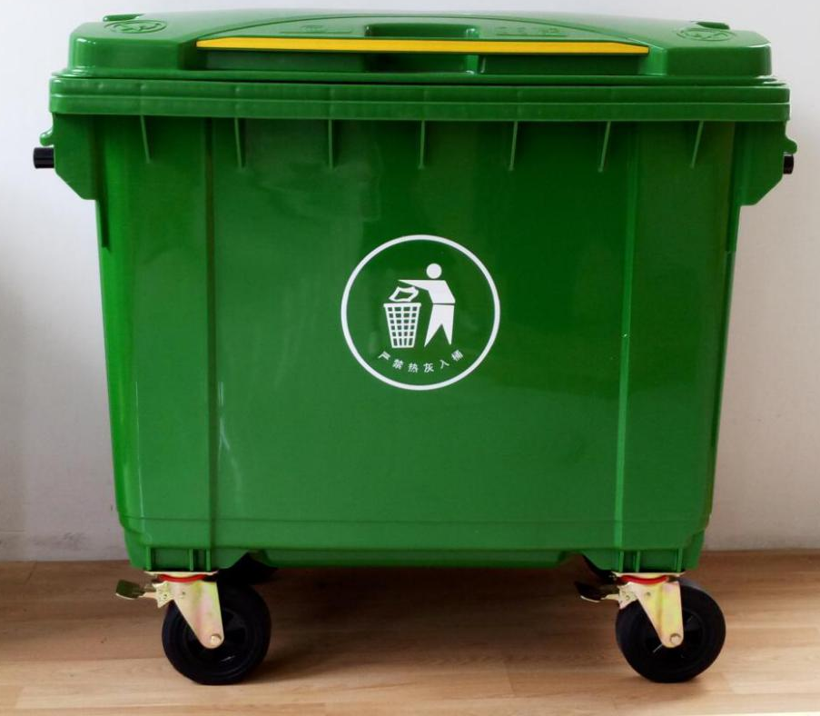
- 产品主要参数说明;
产品型号 | /
尺寸 | 整个桶：1270*800*1190mm（±10mm）、单桶体内径：1133*688*898mm（±10mm）
容量 | 660L
重量 | 整体≥43.8Kg（±2%）,桶体≥22.5kg（±2%），盖子≥6.2kg,  镀锌铁耳重量≥1.8kg/只
桶身桶盖 | 材质：100%高密度聚乙稀（HDPE）原生料
橡胶轮 | ф200*50mm，内圈聚乙烯，外圈橡胶轮
厚度 | 桶体壁厚≥5.42mm，桶底壁厚≥5.44mm，桶盖厚≥5.15mm
颜色 | 国际标用颜色色系标准
印刷 | 可按照采购方要求喷字加标识
三、产品主要性能指标介绍
1、产品所执行的标准、标准号：《中华人民共和国城镇建设行业标准-塑料垃圾桶通用技术条件》，标准号：CJ/T280-2008。
2、产品材质及性能说明：
1）产品使用高密度聚乙烯全新料（HDPE）一次性注模成型；
2）桶体及桶盖采用100%高密度聚乙稀（HDPE）原生料，原料中注入高质量防紫外线原料占3%，颜料色素占5%以上，桶身与桶盖密闭性强，不变形；
3）产品具有耐酸、耐碱、耐腐蚀的性能，正常工作温度：-30℃~+65℃；产品3年内不褪色；
4）室温下分别在浓度4％的醋酸溶液及浓度为4％的氢氧化钠溶液中浸泡24小时，取出后外观不变形，不扭曲，依旧能正常使用。

产品各部件详细介绍
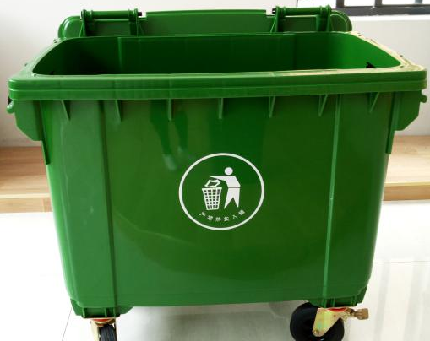 | ■ 桶身采用高密度聚乙烯一次性注模成型，外表光滑，容易清洗，桶身性能要求根据EN840-5的标准生产；
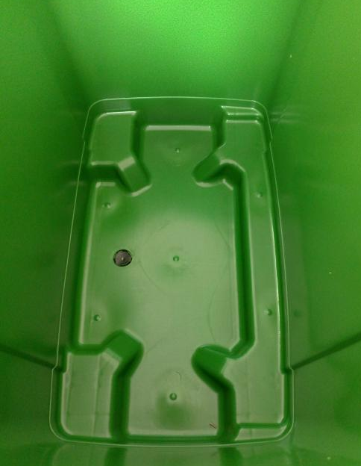 | ■ 桶身内部光滑、均匀，无瑕疵，容易清洗；在桶底有1个直径约55mm的漏水孔。
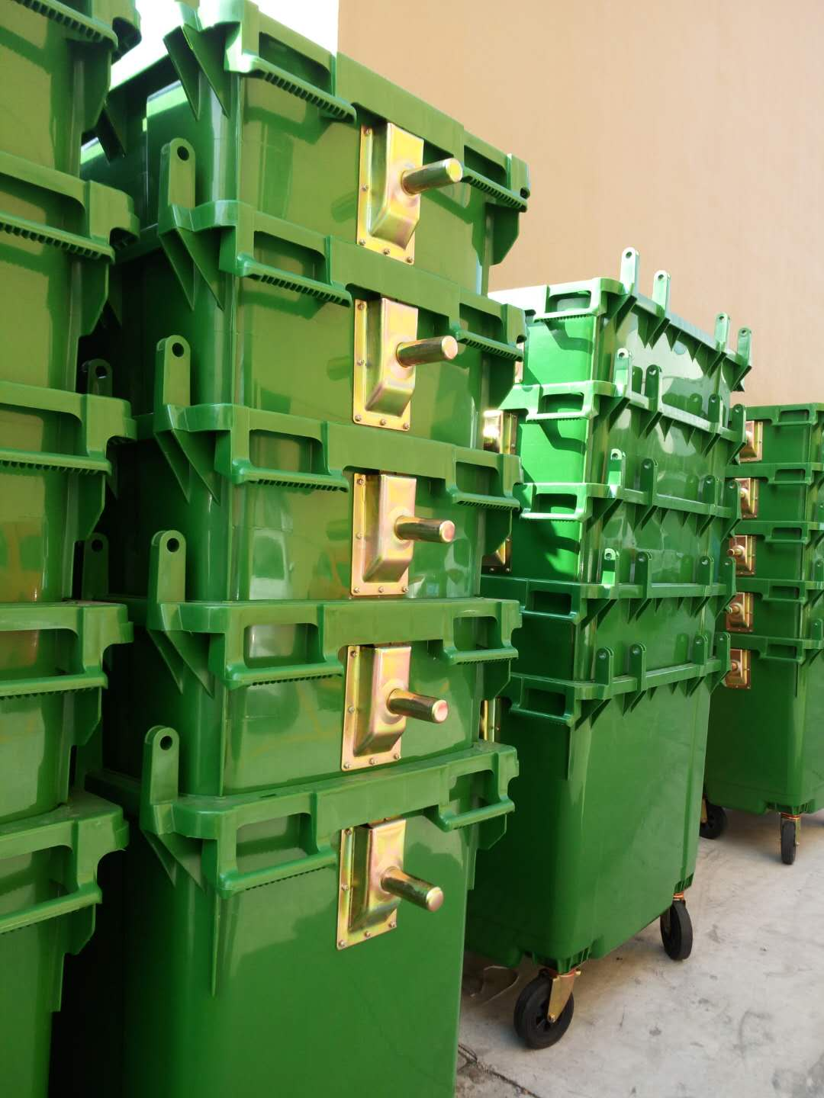 | ■ 桶身设计成倒置的梯形，下窄上宽，可以进行叠层放置（单层最大为5只），便于运输及仓储和管理，从而降低使用成本。
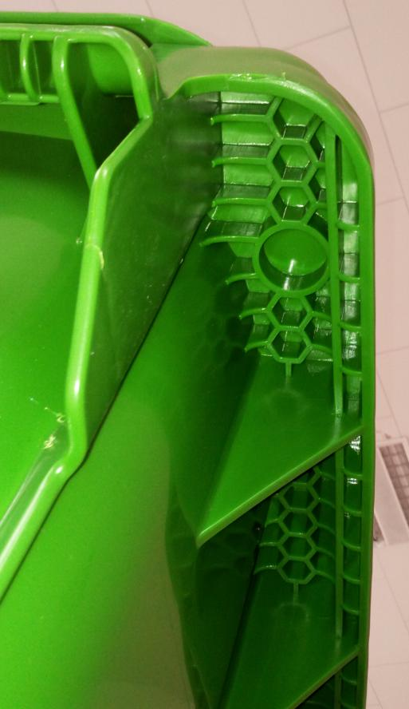
■ 垃圾桶沿口选用最新的双裙边设计，设有蜂窝状加强筋，加强桶沿口机械强度同时也使用户可选择在预留的位置上安装智能身份识别卡进行电子化管理，从而提高管理化的程度。
- 桶身正面添置了7枚加强肋骨，桶身四个角上分别添置了1枚加大加长的加强肋骨，使桶的四周能承受足够的机械强度和更大的冲击力；防止运输过程中的垃圾桶破损和方便安装。
■ 桶身背面沿口有4条加厚连接铰链座，铰链厚度≧28mm ，如此厚度的铰链座，使桶体更加坚固耐用。
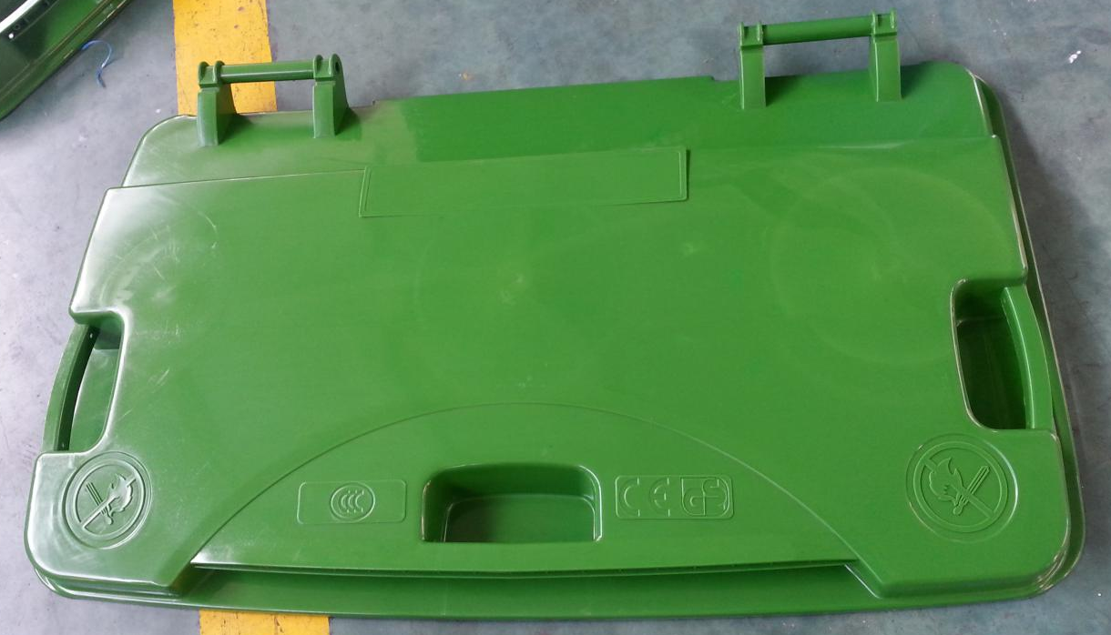
■ 桶盖采用高密度聚乙烯原料一次性注模成型，桶盖正面和两侧面各设计了一个提手。桶盖后背处设置了两个把手，把手表面光滑，宽度适中，把手的设计足够操作人员在佩戴手套时也能轻松把握。
■ 桶盖表面有两个与桶盖一体注塑成型的防火标志；有1个与桶盖一体注塑成型的3C认证标志；有1个与桶盖一体注塑成型的CE认证标志；有1个与桶盖一体注塑成型的GS认证标志。
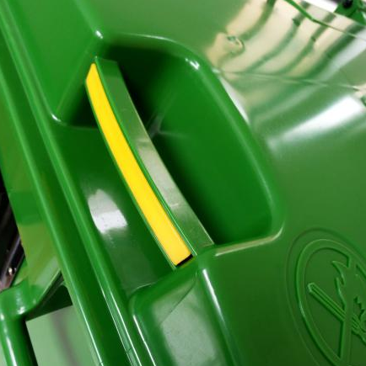
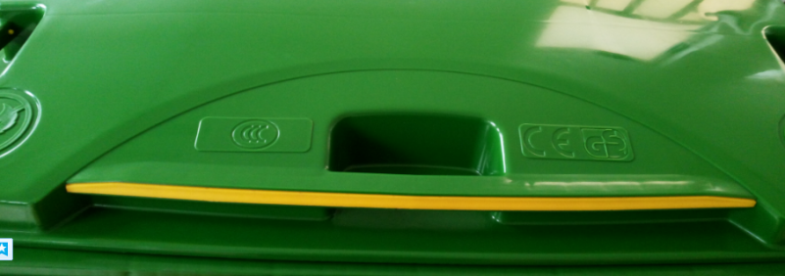
■ 桶盖正面和两侧面各设计了一个提手，方便作业人员在不同位置都能开启桶盖。提手的设计新颖，提手上面镶嵌了黄色彩条，简洁大方、美观醒目。用提手开启桶盖，轻开轻放，减少桶盖与桶身之间的撞击，降低噪音，延长寿命。
■ 桶盖采用高密度聚乙烯原料一次性注模成型，桶盖内表面光滑，增强密封性，防止垃圾桶内异味溢出。
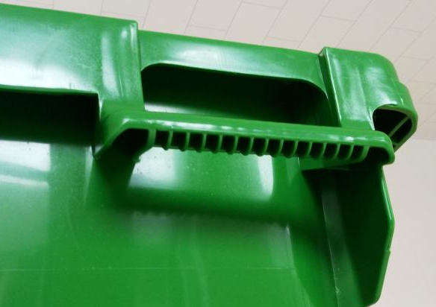
■ 桶身侧面设置了两个把手，把手和桶身一体注塑成型。把手表面光滑，手感舒适，力度适中，在把手的内里设置了15根加强肋骨，增加把手的坚固性，使把手更加结实耐用，延长使用寿命。
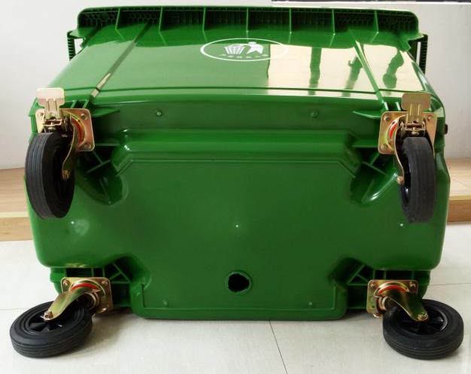
■ 注塑点位于桶底正中间，垃圾桶在注塑过程中原料分布均匀，减少局部压力的形成；桶底四个角设计成安装轮子的结构。
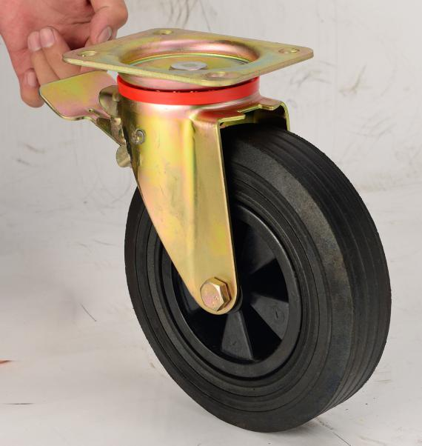
■ 垃圾桶底部有4个万向轮，其中安装在桶身正面的2个万向轮带有刹车装置，推起来更顺畅，在陡坡、凹凸地面停放时，垃圾桶都能平稳放置。轮子尺寸：ф55*200mm，重量≧3.06kg，外轮为橡胶原料，内轮框为聚乙烯材质，纯橡胶的外轮，减少移动时所产生的噪音，使其移动起来更加平稳。
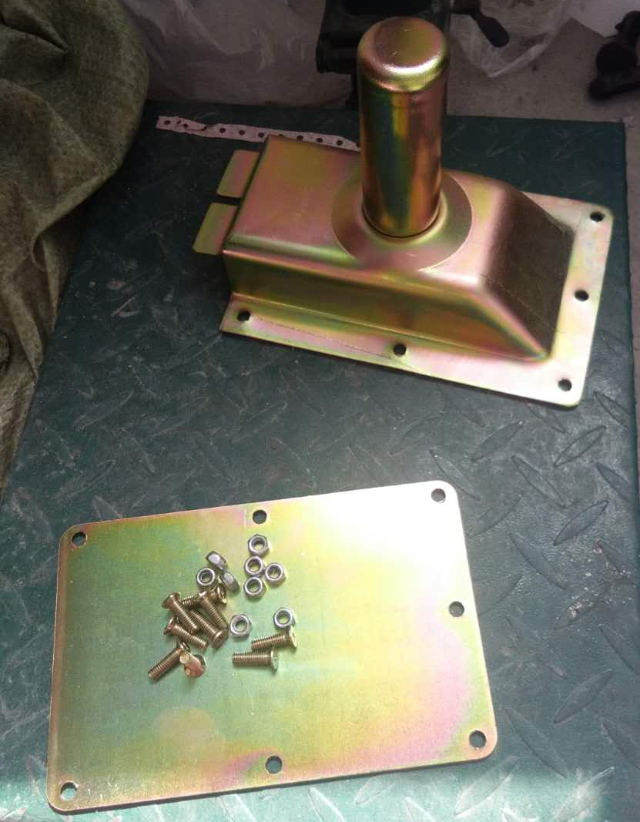
■ 镀锌铁耳挂车柄通过螺丝螺母将其固定在桶身。挂车柄的设置更加省力，不易断裂脱落，使挂车更加方便，也提升了整个桶体的使用寿命。
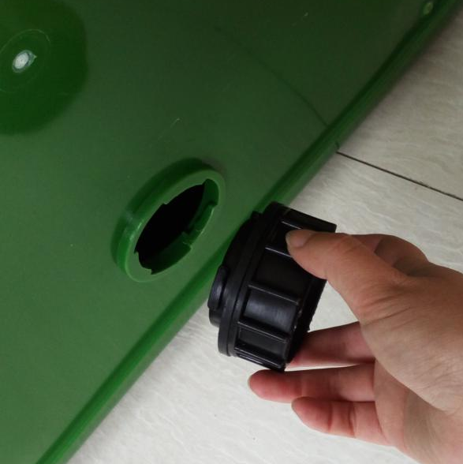
■ 桶底水漏设计不易积水，容易清洗，漏水塞是共聚PP原料一次性注塑成型，高强度、坚固耐用，可反复使用达百万次以上。
270mm
■ 插销为共聚PP料一次性注模成型长销子，高强度、坚固耐用、安装简单并具备倒钩防盗特性，增加稳定性。使桶身与桶盖紧密相连，不会脱落，可反复开关达百万次以上。

②、3m3垃圾收集箱
(1). 概述
3m3垃圾收集箱（装载容积≥2.8 m3），是一种新型的垃圾转运车箱，它与小型拉臂车配套使用。可卸式垃圾箱通过拉臂钩的整体装卸方式，可以与车体分离。垃圾箱装满垃圾后，由小型拉臂车运往转运站或垃圾处理场倾倒。投料门位于箱体总成两侧，左右各两个，它是生活垃圾进料的通道；而后门是倾倒垃圾的通道。
用于露天场所定点收集垃圾，投料口布置应方便合理；与3吨小型拉臂车配套使用，并确保倾卸后，箱体内无残留垃圾。
2. 主要参数
● 箱体有效容积：2.8m3； 
● 箱体导轨外边宽度：950mm； 
● 箱体重量：≤280kg；
● 外形尺寸：总长≤2000mm，总宽≤1450mm，总高≤950 mm； （底部加不锈钢材料）
● 能与1吨车厢可卸式垃圾车配套使用，并确保倾卸后，箱体内无残留垃圾；箱体采用方型结构,两侧各设置2个投料口，还应分别设置投料盖，投料口的设置能最大限度满足箱体容积使用率，投料口大小≥450×370mm，投料门开度≥90°；
● 投料盖必须采用整体冲压成型(为了防止假冒需将制造厂商标冲压到投料盖门上，投料盖采用全密封式气弹簧支撑，投料盖的开启和关闭应灵活、可靠，且露天情况下雨水不进入箱体内；投料盖应确保车辆在运输过程中密封严实，不产生遗漏和飞扬垃圾、尘埃及行驶中不得自行开启； 箱体侧板为整体折弯及冲压成型； 箱体为整体式密闭结构，有足够的刚度、强度，转运中不得有垃圾飞扬、污水滴漏和臭味散发；
● 箱体主要材质，采用Q235优质钢板，要求材料的屈服极限≥235N/㎜2。箱体底板厚度：3㎜，箱体边板厚度:2㎜，箱体顶板厚度: 2㎜，箱体前板厚度:3㎜，箱体后门板厚度: 3㎜；

